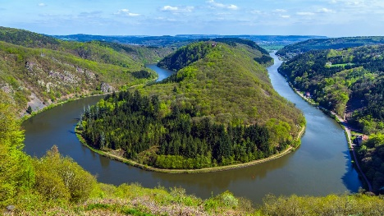
Überlegen / Entscheiden
Erklärung: Lösen Sie gemeinsam das Rätsel.
Kennzeichnen Sie die passende Antwort.
Variante: Auch am Flipchart möglich.

Wie viele Länder gehören zu Europa? | A: 22
 | B: 47
 | C: 167

Die meisten Menschen in Europa leben in… | A: Russland
 | B: Schweden
 | C: Spanien

Die Hauptstadt von Lichtenstein ist: | A: Riga
 | B: Valletta
 | C: Vaduz

Der längste Fluss in Europa ist die… | A: Donau
 | B: Wolga
 | C: Mur

Die größte Stadt in Europa ist: | A: London
 | B: Wien
 | C: Bern

Die Geburtsstadt von Wolfgang A. Mozart ist: | A: Berlin
 | B: Wien
 | C: Salzburg

Überlegen / Entscheiden Seite 13
B, A, C, B, A, C

